Mövzu "Əczaçılıq kimyası 2"
Mühazirə 5: Öskürək əleyhinə və mukolitik dərmanlar, səthi aktiv maddələr»
Öskürək- öskürək mərkəzinin refleks həyəcanının nəticəsi və tənəffüs yollarının qıcıqlanmasının qarşısını alan qoruyucu mexanizmin əksidir. İki növ öskürək var: məhsuldar (yaş) və məhsuldar olmayan(quru). Öskürək məhsuldardır (faydalıdır) və xarici mühitdən tənəffüs yollarına daxil olan ifrazat, ekssudat, transudat və reagentlərlə müşayiət olunarsa, öskürək kəsilməməlidir. Bütün digər hallarda, o, qeyri-məhsuldar adlanır. Məhsuldar olmayan öskürək zamanı antiussivlər istifadə olunur.
Bronxial sekresiyaların istehsalı və normal şəkildə çıxarılması tənəffüs sisteminin normal fəaliyyətin əsas aspektlərindən biridir. Fiziki-kimyəvi cəhətdən bronxial eksudat suda həll olunan və həll olunmayan 2 fazadan ibarətdir. Həll olunan fazaya elektrolitlər, zərdab komponenti, yerli olaraq sintez edilmiş fermentlər daxildir. Həll olunmayan faza gel kimi konsistensiyaya malikdir və əsasən protein komplekslərindən ibarətdir. Normalda selik və ona yapışan yad maddələrin xaric edilməsi mukosiliar nəqliyyat adlanır və hərəkət sürəti dəqiqədə 4-20 mm olur. Bu mexanizmlərin işləmədiyi halda yad cisimlər tənəffüs yokuna daxil olur və nəticədə öskürək refleksi meydana gəlir.
Xüsusi dərman qrupu təşkil edən antitussiv vasitələr mərkəzi və ya periferik sinir sistemi səviyyəsində öskürək mərkəzini blokada edir. Onlar beyindəki öskürək mərkəzinin fəaliyyətini və ya siqnalları beyinə ötürən tənəffüs yollarında reseptorların fəaliyyətini azaldır. Ancaq rahatlama üçün şiddətli öskürək digər dərman qruplarından olan dərmanlar da istifadə oluna bilər (bəlğəm ifrazını yaxşılaşdırmaq, bronxlarda seliki seyreltmək və s.), bunlar da öskürək kəsicilərə aiddir.
Əslində, yaxşı bir antitüsiv müəyyən bir klinik vəziyyətdə problemləri həll etməyə kömək edən bir vasitədir. Bu o deməkdir ki, dərmanın təsiri və onun buraxılma forması öskürəyin bütün xüsusiyyətlərini nəzərə alaraq seçilməlidir (öskürək növü: məhsuldar olmayan, məhsuldar; onun müddəti və s.) və bu simptomun səbəbləri (infeksion, iltihablı / kəskin və ya xroniki xəstəlik və s.). Böyüklər və uşaqlar üçün antitüsivləri digər dərmanlarla düzgün birləşdirmək son dərəcə vacibdir. Beləliklə, öskürək refleksini blokada edən bir dərmanla eyni vaxtda bəlğəm ifrazını artıran və ya onun parçalanmasına kömək edən dərmanların qəbulu yolverilməzdir. Bu, bronxlarda mukusun durğunluğuna və bir sıra ağırlaşmalara səbəb ola bilər. Buna görə də uşaqlarda və ya böyüklərdə öskürək üçün antitüsiv dərmanlar seçərkən mütləq həkimə müraciət etmək lazımdır.
Öskürək dərmanlarına aşağıdakılar daxildir:
- öskürək əleyhinə dərmanlar
- Ekspektoranlar
- Mukolitiklər
- Bronxodilatatorlar
- Səthi aktiv maddələr
- Antihistaminlər
- Qarışıq dərmanlar

Antitüsiv dərmanlar, Öskürəkkəsici. Adətən öskürəyin fizioloji cəhətdən əsaslandırılmadığı hallarda təyin edilir. Antitüsivlərin təyin edilməsi təsirli bir tədbir deyil və bir sıra yan təsirlərə səbəb olur.
Təsnifat:
I. Öskürək mərkəzində fəaliyyət göstərən
refleks hərəkəti:
- N- xolinomimetiklər (sititon, lobelin hidroxlorid)
Mərkəzi təsirli:
- Narkotik (kodein,morfin,dionin,dekstrometorfan)
- Qeyri-Narkotik olmayan (butamirat(intussin, bluecode),qlaucin hidroxlorid(glauvent) və okseladin sitrat(tusuprex))
II. Öskürək reseptorlarının həssaslığını azaldan və ya tənzimləmənin afferent yollarına təsir edən maddələr
- yerli anesteziklər (lidokain)
- qarışıq təsirli dərmanlar (Prenoxdiazin).

Cititon
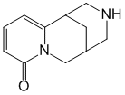
(1R) -1,2,3,4,5,6-Heksahidro-1,5-metano-8H-pirido[1,2-a][1,5]diazosin-8-on
Paxlalılar fəsiləsindən (Lugiminosae) süpürgə (Cytisus laburnum L.) və Lansetvari termopsis (Thermopsis lanceolata R.Br.) bitkilərinin toxumlarında olan alkaloiddir. Ağ və ya bir qədər sarımtıl kristal toz halındadır və suda, etanolda, xloroformda asanlıqla həll olunur.
Avtonom (simpatik və parasimpatik) qanqliyaların, adrenal medullanın və karotid sinus zonasının n-xolinergik reseptorları oyandırır. Böyrəküstü vəzilərin xromafin toxumasının n-xolinoreaktiv strukturlarının oyanması epinefrinin ifrazının artması ilə müşayiət olunur ki, bu da simpatik qanqliyaların stimullaşdırılması ilə birlikdə qan təzyiqinin artmasına səbəb olur. Hipertenziv təsir qan dövranı depressiyasında və digər hipotenziv hallarda istifadə edilə bilər.
Quru öskürəyin müalicəsində istifadə olunur.

Lobelin hidroxlorid
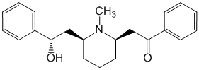
Lobelin. Preparat analeptiklər, tənəffüs stimulyatoru , siqareti buraxmağa kömək kimi tibbi praktikada istifadə olunur.

Kodein
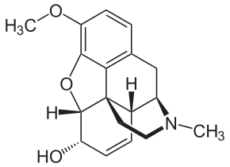
(5-α, 6-α)-7,8-didehidro-4,5-epoksi-3-metoksi-17-metilmorfinan-6-ol
Kodein- 3-metilmorfin tiryək alkoloidi olub, öskürək əleyhinə vasitə kimi istifadə olunur. Zəif narkotik(opiat) və ağrıkəsicilər təsirə malik olduğu üçün ağrıkəsicilərin tərkib hissəsi kimi də istifadə olunur.
Fəaliyyətin təbiətinə görə kodein morfinə yaxındır, lakin analgetik xüsusiyyətləri daha az ifadə edilir; Morfindən daha az dərəcədə tənəffüsü zəiflədir. Mərkəzi öskürək əleyhinə təsir öskürək mərkəzinin blokadası ilə əlaqələndirilir.
Məhsuldar olmayan öskürək (bronxopnevmoniya,bronxit,amfizem) üçün istifadə olunur.

Morfin
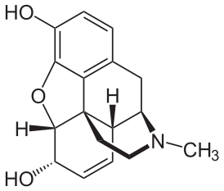
​(5α,6α)​-didehidro-​4,5-epoksi-​17-metilmorfinan-​3,6-​diol
Morfin(qədim yunan yaxşı yuxular tanrısı adından Morfey- Μορφεύς və ya Μορφέας) - alkaloid tiryəkdə orta hesabla 10% təşkil edir ki, bu da digər alkaloidlərin tərkibindən xeyli çoxdur.
Opioid reseptorlarının μ, δ və κ alt tiplərini stimullaşdırır. Afferent yolun mərkəzi hissəsində ağrı impulslarının neyronlararası ötürülməsinin qarşısını alır, ağrının emosional qiymətləndirilməsini, ona reaksiyanı azaldır, eyforiyaya səbəb olur (əhval yaxşılaşır, mənəvi rahatlıq hissi, özündən asılı olmayan rahatlıq hissi gətirir. Morfin asılılığı psixoloji və fiziki olmaqla iki yerə ayrılır. Termorequlyasiya mərkəzinin həyəcanlılığını azaldır, vazopressinin sərbəst buraxılmasını stimullaşdırır. Faktiki olaraq damar tonusuna təsir etmir. Yüksək dozalarda sedativ fəaliyyət göstərir, tənəffüs, öskürək və bir qayda olaraq qusma mərkəzlərini blokada edir. Okulomotor (mioz) və vagus (bradikardiya) sinirlərinin mərkəzlərini həyəcanlandırır.

etilmorfin (Dionin)
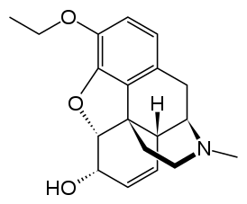
7,8-didehidro-4,5-α-epoksi-3-etoksi-17-metilmorfinan-6-α-ol
etilmorfin(Etilmorfin hidroxlorid, Aethylmorphini hydrochloridum, Dionine).Narkotik analgetik(opioid), öskürək əleyhinə təsirə malik olub, Yarımsintetik yolla əldə edilən morfindir.
Opioid reseptorlarını stimullaşdırır, öskürək mərkəzinin həyəcanlılığını azaldır, fəaliyyətinə görə kodeinə bənzəyir.
Konyunktiva kisəsinə daxil edildikdə, iltihablı göz xəstəliklərində (keratit, buynuz qişanın infiltratı, irisin iltihabı və s.) ağrıları aradan qaldırmağa və ekssudat və infiltratları həll etməyə kömək edir.
Xroniki bronxit, ağciyər vərəmi və s. zamanı öskürəyi sakitləşdirmək, həmçinin ağrıkəsici kimi istifadə olunur.

Dekstrometorfan(qlikodin)
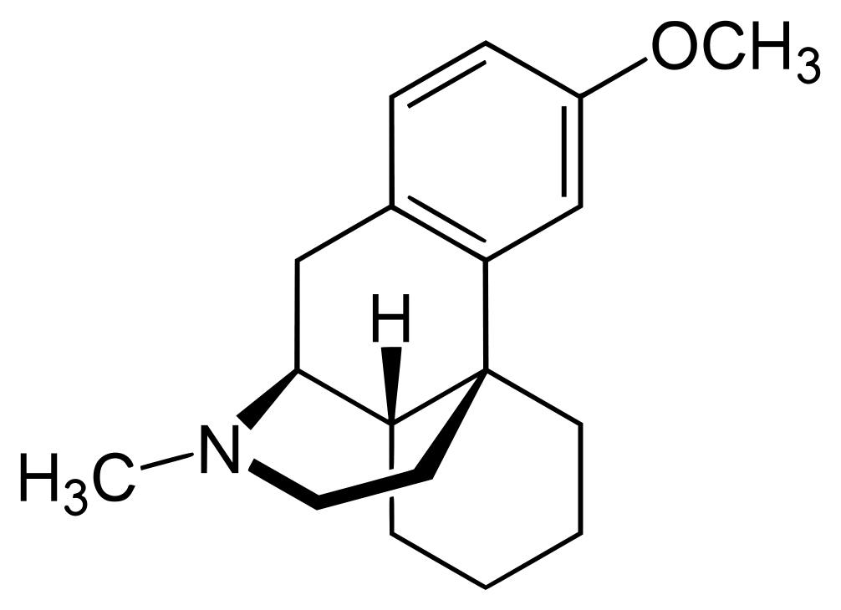
(9alfa,13alfa,14alfa)-3-Metoksi-17-metilmorfinan
Dekstrometorfan(İngilis dili Dekstrometorfan, DXM öskürək əleyhinə vasitədir. Öskürək mərkəzinin həyəcanlılığına maneə törədir və mənşəyindən asılı olmayaraq öskürəni blokada edir. Narkotik, analgezik və hipnotik təsir göstərmir. Yüngül obstipasiya effektinə malikdir.
Tətbiq: Quru öskürək (müxtəlif etiologiyalar).

Butamirat(inoussin, bluecode)
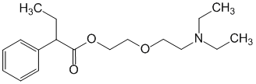
2-[2-(Dietilamino)etoksi]alfa-etilbenzolasetik turşu etil efiri
"Butamirat"(lat.Butamirata) və ya "Butamirata sitrat" ​​-öskürək əleyhinə dərman olub, birbaşa öskürək mərkəzinə təsir göstərir. Sitratlar şəklində istehsal olunur.
Öskürək mərkəzinin həyəcanlılığını (mərkəzi təsir), selikli qişaların qıcıqlanmasını azaldır, orta dərəcədə bronxodilatator, bəlğəmgətirici və iltihabəleyhinə təsir göstərir. Spirometriyanı və qanın oksigenləşməsini yaxşılaşdırır.
Tətbiq: Hər hansı bir etiologiyalı quru öskürək (o cümlədən əməliyyatdan əvvəlki və sonrakı dövrdə, cərrahi müdaxilələr zamanı, bronxoskopiya), göy öskürək.

Qlaucin hidroxlorid(glauvent)
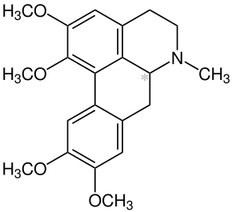
(S) -5,6,6a,7-Tetrahidro-1,2,9,10-tetrametoksi-6-metil-4H-dibenzo[de,g]xinolin
Qlaucin—Glaucium flavum, Glaucium oxylobum, Croton lechleri və Corydalis yanhusuo bitkilərində rast gəlinir. Mərkəzi fəaliyyətli antitüsiv agentdir.
Dərman xammalı kimi, həyatın 1-ci və ya 2-ci ilinin bitkilərindən köklənmə, qönçələnmə və ya çiçəklənmənin başlanğıc mərhələsində yığılan ot istifadə olunur. Otun tərkibində apomorfin qrupunun izoxinolin alkaloidləri var, amma əsas alkaloidi qlausindir.
Medulla oblongata'nın öskürək mərkəzini seçici şəkildə blokada edir. Narkotik analgetiklərdən fərqli olaraq tənəffüs depressiyasına, narkomaniyaya, səbəb olmur və bağırsaq hərəkətliliyinə tormozlayıcı təsir göstərmir. Zəif adrenoblokasiya xüsusiyyətlərinə malikdir, qan təzyiqinin azalmasına səbəb ola bilər.
Tətbiq: Müxtəlif etiologiyalı quru öskürək (bronxit, pnevmoniya, asbestoz, bronxial astma, plevrit, göy öskürək, vərəm daxil olmaqla).

Okseladin sitrat(tusuprex)
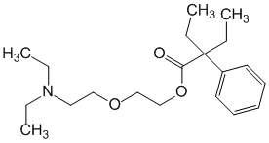
2-[2-(Dietilamino)etoksi]alfa, alfa-dietilbenzol sirkə turşusu etil efiri
Oxeladin sitrat, alfa-dietilamino-etoksietildietilfenilasetat turşusu. Öskürək kəsici kimi istifadə olunur.
Tənəffüs mərkəzini maneə törətmədən öskürək refleksinin mərkəzi pozaraq öskürək əleyhinə təsir göstərir. Ağrılı meyllilik (narkotik asılılığı) fenomenlərinə səbəb olmur.
Okseladin bütün öskürək növləri üçün istifadə olunur. Tənəffüs yollarının təmizlənməsinə kömək edir, ifrazatın miqdarını və blenxial ifrazı artırır.
Qıcıqlandırıcı öskürək.
Allergik öskürək.
Psixogen öskürək.
Ürək xəstəliyi olan xəstələrdə öskürəyin müalicəsi (bu ilə əlaqədar heç bir yan təsiri yoxdur).
Yoluxucu öskürək:traxeit,bronxit,sətəlcəm.
Əməliyyatdan əvvəl və sonrakı müalicədə öskürəyin müalicəsi və bronxoskopiya.

Lidokain
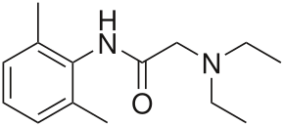
Lidokain— Dərman yerli anesteziya educu və ürək depresiyaedici təsir göstərir.
İnhalyasiya edilmiş lidokain öskürək refleksini azaltmaq üçün periferik təsir göstərən öskürək kəsici kimi istifadə edilə bilər. Bu proqram ehtiyacı olan xəstələr üçün təhlükəsizlik və rahatlıq tədbiri kimi intubasiya həyata keçirilə bilər, çünki öskürək tezliyini və anesteziyadan çıxarkən baş verə biləcək nəfəs borusu zədələnməsini azaldır.

Prenoksidiazin(Libeksin)
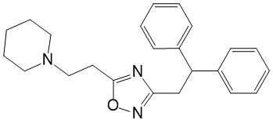
1-[2-[3-(2,2-Difeniletil)-1,2,4-oksidiazol-5-il]etil]piperidin
Prenoksidiazin(Prenoksidiazin) – sintetik antitüsiv dərman vasitəsidir.
Periferik təsirli antitüsiv agentdir. Dərman aşağıdakı təsirlərə görə öskürək refleksinin periferik əlaqələrini bloklayır:
- periferik həssas (öskürək) tənəffüs yollarının reseptorlarının qıcıqlanmasını azaldan yerli anestezik təsir;
- öskürək refleksində iştirak edən uzanma reseptorlarının blokadası zamanı baş verən bronxodilatator təsir;
- Tənəffüs mərkəzinin fəaliyyətində bir qədər azalma (tənəffüs depressiyası olmadan).
Prenoksdiazin narkotik asılılığa səbəb olmur. Xroniki bronxitdə iltihab əleyhinə təsir göstərir.
Yuxarı tənəffüs yollarının kəskin və xroniki bronxitləri üçün öskürək əleyhinə vasitə kimi istifadə olunur. Bronxit, bronxopnevmoniya,bronxial astma, amfizem və s. Bronxoskopiya və bronxoqrafiyadan əvvəl istifadə edilə bilər (atropin ilə birlikdə).

Ekspektoranlar
Ekspektoranlar- bronxial sekresiyaların tənəffüs yollarından çıxarılmasını təmin edən dərmanlar qrupu.
Təsir mexanizminə görə iki qrup dərman fərqlənir:
Eksektoriyanın stimullaşdırılması(sekretor vasitə);
Refleks stimullaşdırıcı ekspektoriya.Bu alt qrup dərmanlardan istifadə edərkən mədə mukozasında qıcıqlandırıcı təsir yaranır ki, bu da öz növbəsində öskürək və qıcıqlanmaya səbəb olur. Onun fəaliyyətinin artması maye bronxial sekresiyaların sintezinin artmasına və öskürək refleksinin şiddətinin artmasına səbəb olur. Dərmanın təsir müddəti nisbətən qısadır, dozanın artması ilə öskürək mərkəzinə əlavə olaraq, qusma mərkəzi də aktivləşir, xəstədə şiddətli ürəkbulanma olur və qusma mümkündür. Belə dərmanların nümunələri:biyan kökü,termopsis,natrium benzoat,efir yağları(evkalipt, terpen).
rezorbtiv fəaliyyət.Bu qrupun dərmanları bronxial sekresiyanın maye hissəsinin sekresiyasının artmasına səbəb olur, bəlğəmi sulandırılır və çıxarmağı asanlaşdırır. Bu dərmanların yan təsirləri burun tıxanıqlığı və lakrimasiyadır. Bu qrupa natrium yodid,kalium yodid,ammonium xlorid,natrium bikarbonat daxildir.

Bu qrup dərmanların təyin edilməsi üçün əsas xəstədə viskoz bəlğəm istehsalı ilə müşayiət olunan xroniki və ya kəskin respirator xəstəliklərin aşkarlanmasıdır (bronxit,bronxo-obstruktiv sindrom,bronşektazi). Anlamaq lazımdır ki, bu qrup dərmanlar köməkçidir, xəstənin vəziyyətini yüngülləşdirir, həyat keyfiyyətini yaxşılaşdırır, lakin xəstəliyin özünün səbəbini aradan qaldırmır. Ekspektoranlarla terapiya adekvatlarla birləşdirilməlidir.

Glycyrrhizic turşusu
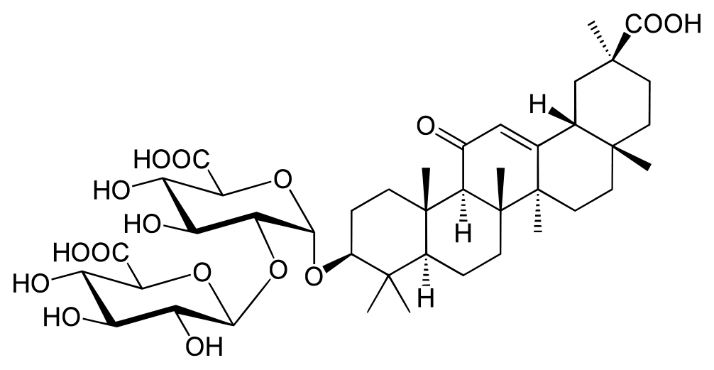
20beta-Karboksi-11-okso-30-norolean-12-en-3beta-yl-2-O-beta-D-glucopyranosyl-alpha-D-glucopyranosiduronic acid
Qlisirizin turşusu biyan köklərdə tapılır. Xarici və yerli istifadə üçün eyni zamanda antiviral təsir göstərir. Qlisirizin turşusu DNT və RNT viruslarına, o cümlədən müxtəlif viruslara(herpes simplex,Varicella zoster, insan papillomavirusları, sitomeqaloviruslarz) qarşı aktivdir. Antiviral təsir, yəqin ki interferon formalaşmanın induksiyası ilə əlaqələndirilir.
Fosfokinazanı inhibə edir və yoluxmuş hüceyrələrdə hüceyrə və virusla kodlanmış zülalların fosforlaşmasını dayandırır. Hüceyrələrdən kənar virusları təsirsiz hala gətirir, herpes zoster və herpes simplex virusları isə geri dönməzdir. O, aktiv viral hissəciklərin hüceyrəyə daxil olmasını blokada edir və virusun yeni struktur komponentləri sintez etmək qabiliyyətini pozur.
Biyan kökündən əldə edilən qlisirrizin və digər məhsullar müxtəlif dərman məqsədləri üçün istifadə olunur, xüsusən də iltihab əleyhinə, qripə qarşı, bəlğəmgətirici kimi, ammonium qlikirrizinat şəklində bronxial astma və bəlğəmi çətin ayıran digər tənəffüs xəstəlikləri zamanı istifadə olunur.
p-Mentandiol-1,8-hidrat
Terpinghidrat(p-Mentandiol-1,8 hidrat) –ekspektorant təsirli dərman vasitəsi kimi istifadə olunur. Bronxial vəzlər tərəfindən atılır, onların ifrazını stimullaşdırır, maye komponentin miqdarını artırır, bəlğəm, onun ifrazını yaxşılaşdırır.
Tətbiq: Xroniki bronxit (bəlğəmgətirici kimi).

Guaifenesin
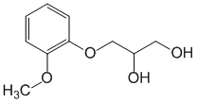
3-(2-Metoksifenoksi)-1,2-propandiol
Guaifenesin, digərləri arasında Mucinex markası altında satılır. Dərman, bəlğəmgətirici kimi istifadə olunur.
Kimyəvi olaraq guaiasol və qliserin efiridir. Guaifenesin qalın selikli öskürəyə kömək etmək üçün istifadə olunur və bəzən dekstrometorfan ilə kombinasiya şəklində istifadə olunur.
Yan təsirlərə başgicəllənmə, yuxululuq, dəri səpkiləri və ürəkbulanma daxil ola bilər. Hamiləlik dövründə kifayət qədər öyrənilməsə də, təhlükəsiz qəbul edilir.

termopsis
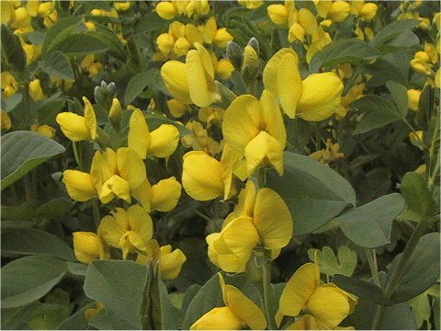
Termopsis bitkisinin təbii yayılma sahəsi Şimali Amerika və şərq bölgələrində Asiya:Sibir,Himalay dağları,Çin və Yaponiya təşkil edir.
Thermopsis otu alkaloidlər(termopsin, homotermopsin, metilsitizin, paxikarpin, anagirin), həmçinin taninlər, saponinlər, qatranlar və vitamin C ehtiva edir. Bitki tərkibindəki bioloji aktiv maddələrin ganglion blokadasına malik xüsusiyyətlərə var.
Thermopsis otunun tərkibindəki alkoloidlər izoxinolin törəməsi olub bəlğəmgətirici təsir göstərir. Tənəffüsü və qusma mərkəzlərini stimullaşdırır. Bronxial vəzilərin sekretor funksiyasının , kirpikli epitelin aktivliyinin artması və ifrazatın sürətlənməsi, bronxların hamar əzələlərinin tonusunun artması ilə özünü göstərən açıq bir bəlğəmgətirici təsir göstərir.

Biyan kökü
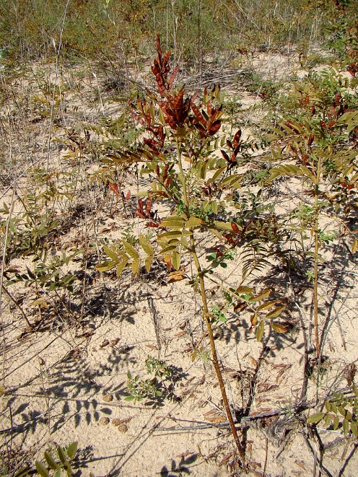

.Biyan paxlalılar (Fabaceae) fəsiləsinə aid bitki olub əsasən dərman,qida və köpükləndirici vasitə kimi istifadə olunur.
"Biyan kökü" sözü yunan dilindən gəlib şirin kök mənasını verir.Kökləri və rizomaları müalicəvi əhəmiyyətə malikdir. Xəstəliklər üçün tövsiyə olunan dərmanların tərkibinə daxildir və yuxarı tənəffüs yollarında bəlğəmgətirici, iltihaəleyhinə,yumşaldıcı kimi bronxial astmada istifadə olunur. Biyan tozu əczaçılıq praktikasında həblər üçün əsas kimi və dərmanların dadını və iyini yaxşılaşdırmaq üçün istifadə olunur.
Glisirizin turşusu, biyan köklərində 23%-ə qədər olub şirin bir dada sahibdir. Bu, xəstələrin kliniki qidalanmasında qlisirizin turşusundan istifadə etməyə imkan verir .Biyan kökündən bir sıra dərman preparatları alınır:
- döş iksiri(lat.Elixir pectorale və ya Elixir cum extracto Glycyrrhizae) bəlğəmgətirici kimi istifadə olunur;
- biyan kökü ekstraktı qatı (Extractum Glycyrrhizae spissum);
- quru biyan kökü ekstraktı, quru biyan kökü ekstraktı (Extractum Glycyrrhizae siccum);
- biyan kökü siropu (Sirupus Glycyrrhizae) Danimarka kralının damcıları;

Sarmaşıq yarpağı ekstraktı
Sarmaşıq yarpağı ekstraktı- bəlğəmgətirici və broxolitik təsir göstərir.
Ticarət adları: Gedelix®, Hederin, Gelisal®, Prospan®, Dr. Theiss
natrium benzoat
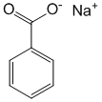
ekspektoran. Natrium benzoat da coldrex bronxo preparatlarına, böyüklər və uşaqlar üçün quru öskürək siroplarına daxildir.

natrium yodid
NaI
Refleks bronxial vəzlərin (bəlğəm) ifrazını artırır, proteolitik (zülal parçalayıcı) xüsusiyyətlərə malikdir. Tənəffüs yollarının iltihabi xəstəlikləri, bronxial astma üçün istifadə olunur.

Kalium yodid
KI
Bəlğəmgətirici təsir, bronxial selikli vəzlər tərəfindən ifraz olunan yodidin selikli qişanın reaktiv hiperemiyasına səbəb olması, bəlğəmin durulaşmasına kömək etməsi ilə əlaqədardır. Sekresiyadakı suyun miqdarının artması səbəbindən kirpikli epitelin funksiyasını və mukosiliar klirensi artırır. Çətin bəlğəmin çıxarılması(yuxarı tənəffüs yollarının iltihabi xəstəlikləri, bronxial astma, ağciyərlərin aktinomikozu) üçün tətbiq olunur.

Ammonium xlorid
NH4Cl
Bağırsaqlardan asanlıqla sorulur və portal vena sisteminə daxil olur. Qaraciyərdə o, karbamidə çevrilir və yaranan hidrogen ilə xlor ionları ətraf mühiti turşulaşdırır və natrium bikarbonat (qələvi ehtiyat qan ionu) tərəfindən neytrallaşdırılır. İzo-osmotik miqdarda su olan xlor (və natrium) ionlarının artıqlığı böyrəklər tərəfindən atılması diurezi artır və sidiyi turşulaşdırılır. Toxumalarda biotransformasiya zamanı, orta dərəcədə qıcıqlandırıcı və antimikrob xüsusiyyətlərə malik aktiv metabolitlər əmələ gəlir. Tənəffüs yollarının selikli qişasının vəzlərinin stimullaşdırır, maye bəlğəmin sərbəst buraxılmasına kömək edir, siliyer epitelin funksiyasını aktivləşdirir, bronxial kontraktilliyi artırır, bronxial sekresiyaların ekspektoriyasını asanlaşdırır. Çətin bəlğəm xaric edilməsi üçün (pnevmoniya, bronxit və digər ağciyər xəstəlikləri) ilə tətbiq olunur.

natrium bikarbonat
NaHCO3
Ağızdan qəbul edildikdə, sürətlə sorulur. Natrium və karbon turşusu ionları metabolik dövrəyə daxil edilir. Bronxial mukusun reaksiyasını qələviləşdirir, bəlğəmin mayeləşməsinə kömək edir və ekspektoriyasını yaxşılaşdırır.

Mukolitiklər
Mukolitik agentlər(lat.selik-lil+digər yunanλιτότης - sadəlik, kiçiklik, mülayimlik) – Bəlğəmi durulaşdıraraq ağciyərlərdən ekspektorasiyasını təmin edir.
Mukolitik dərmanların təsir mexanizmi onların bəlgəmin həcmini artırmadan birbaşa durulaşdıraraq xaric etməsidir.
Mukolitiklər üçün kəskin və xroniki bronxit,sətəlcəm,kistik fibroz,bronxial astma zamanı istifadə olunur.
Populyar mukolitiklər:
bromeksin,ambroksol,asetilsistein,mukaltin.
Mukoaktiv dərmanların müxtəlif təsnifatları var. Praktik tətbiq üçün aşağıdakı təsnifat ən əlverişlidir:
sekretomotor (refleks və rezorbsiya hərəkəti);
mukolitik (proteolitik fermentlər və sintetik).
Sekretor və ya bəlğəmgətirici dərmanlar bronxların və kirpikli epitelinin peristaltikasının funksional aktivliyini artırır.Nebulizerlər mukolitiklərin bronxlara effektiv çatdırılması üçün istifadə edilə bilər.
proteolitik fermentlər.Onlar glikoprotein komplekslərində peptid rabitələrin qırılmasına səbəb olur, bu da bəlğəmin özlülüyünün və elastikliyinin azalmasına gətirib çıxarır. Hal-hazırda, onların istifadəsi allergiya və bronxospazm inkişaf riski ilə məhdudlaşır. Bu qrupdakı dərmanlara aşağıdakılar daxildir:tripsin,ximotripsin,ximopsin,ribonukleaza.
Sistein törəmələri (asetilsistein). Mukusun glikoproteinləri arasındakı disulfid rabitələrin parçalanmasını təmin edir, bu da bəlğəmin sürətli və aydın mayeləşməsinə səbəb olur. Zəifləmiş xəstələrdə və mayeləşdirilmiş bəlğəmin durulaşmasının çətin ola biləcəyi hallarda ehtiyatlı olmaq lazımdır.
Mukoregulyatorlar. Bəlğəmgətiricilərin nisbətən yeni qrupudur. Bu dərmanların mühüm xüsusiyyəti ağciyərin endogen səthi aktiv maddələrinin miqdarının artırmasıdır. Bundan əlavə, qlikoproteinlərin sintezini stimullaşdırmaqla, bəlğəmin selikli qişasının və maye hissələrinin tərkibini bərabərləşdirirlər. Mukosiliar nəqliyyatın işi səthi aktiv maddənin miqdarının artması səbəbindən dolayı yolla aktivləşir. Bu dərman qrupuna bromeksin,ambroksol daxildir.

Asetilsistein
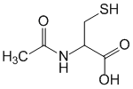
N-asetil-L-sistein
1950-ci illərdə Zambon əczaçılıq şirkətinin tapşırığı üzərində işləyən professor Vittorio Ferrari asetilsisteinin parçalanma qabiliyyətinə diqqət yetirmişdir. Bu kəşf mukolitik dərmanların yaradılmasının başlanğıcını qoydu.
Sərbəst sulfhidril qrupunun olması səbəbindən bəlğəm turşusu mukopolisaxaridlərinin disulfid rabitələrini qırır, mukoproteinlərin polimerləşməsini mane olur və mukusun özlülüyünü azaldır.
Bəlğəmi mayeləşdirir və həcmini əhəmiyyətli dərəcədə artırır (bəzi hallarda ağciyərlərin "daşqınlarının" qarşısını almaq üçün sorma tələb olunur). O, selikli qişa hüceyrələrinə stimullaşdırıcı təsir göstərir, bunun sirri fibrini parçalayır. Qlutatyonun sintezini artırır və detoksifikasiya proseslərini aktivləşdirir.
Bəlğəmin çətin ayrılması (bronxit, traxeit, bronxiolit, pnevmoniya, bronxoektaz), kistik fibroz, ağciyər absesi, ağciyər amfizemi, laringotraxeit, interstisial ağciyər xəstəliyi, bronxial astma, ağciyər atelektazı (bronxit və mukozanın tıxanması nəticəsində), irinli otitis media, sinüzit, o cümlədən sinüsit, posttravmatik və əməliyyatdan sonrakı şəraitdə tənəffüs yollarından viskoz sekresiyaların çıxarılması, parasetamol zəhərlənməsi (antidot kimi) zamanı istifadə edilir.
Karbosistein
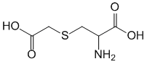
S-(Karboksimetil)sistein
Təsir mexanizmi bronxial mukozanın goblet hüceyrələrinin fermenti olan sialik transferazanın aktivləşməsi ilə əlaqədardır. Bronxial sekresiyanın turşu və neytral sialomusinlərinin kəmiyyət nisbətini normallaşdırır (neytral qlikopeptidlərin sayını azaldır, hidroksisialoqlikopeptidlərin sayını artırır), mucusun özlülüyünü və elastikliyini bərpa edir. Selikli qişanın regenerasiyasını təşviq edir, onun strukturunu normallaşdırır, xüsusilə terminal bronxlarda goblet hüceyrələrinin sayını azaldır və nəticədə selik istehsalını azaldır. İmmunoloji aktiv IgA ifrazını bərpa edir (xüsusi qoruma), mukosiliar klirensi yaxşılaşdırır.
Tətbiq: Bol və viskoz bronxial axıntı ilə tənəffüs sisteminin xəstəlikləri, orta qulaqın və paranazal sinusların iltihabi xəstəlikləri; xəstənin bronkoskopiya və ya bronxoqrafiyaya hazırlanması.
Bromeksin
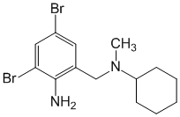
2-Amin-3,5-dibromo-N-sikloheksil-N-metilbenzenemetanamin
Bromheksin, dolayı təsirli sintetik mukolitik dərman, bitki şirəsində aktiv tərkib hissəsi olan vasisinin alkaloidinin törəməsidir (lat.Adhatoda vasica), Cənub-Şərqi Asiyada bronxit, astma və digər xəstəliklərin müalicəsində bəlğəmgətirici kimi uzun müddətdir istifadə olunur.
Mukoprotein və mukopolisaxarid polimer molekullarının depolimerləşməsinə səbəb olur (mukolitik təsir). Tənəffüs zamanı alveolyar hüceyrələrin sabitliyini, onların mənfi amillərdən qorunmasını, bronxopulmoner sekresiyanın reoloji xüsusiyyətlərinin yaxşılaşdırılmasını, epitel boyunca sürüşməsini və tənəffüs yolundan bəlğəm ifrazını təmin edən endogen səthi aktiv maddənin istehsalını stimullaşdırır.
Göstərişlər: Artan özlülükdə bəlğəmin əmələ gəlməsi ilə müşayiət olunan kəskin və xroniki bronxopulmoner xəstəliklər (bronxial astma, pnevmoniya, traxeobronxit, obstruktiv bronxit, bronxektaziya, ağciyər emfizemi, kistik fibroz, vərəm, pnevmokonoz).

Ambroksol
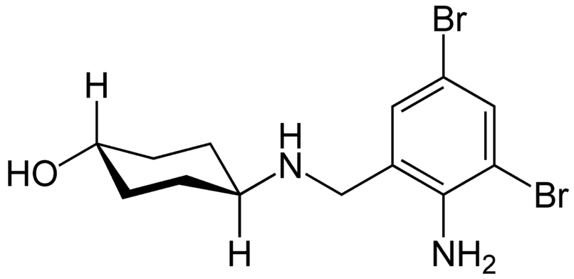
trans-4-[[(2-Amino-3,5-dibromofenil)metil]amino]sikloheksanol (hidroxlorid kimi)
Ambroksol(lat.ambroxolum,İngilis diliAmbroksol) -.Bromheksinin aktiv metaboliti olub bəlğəmgətirici təsir göstərir.
Mukolitik kimi 1978-ci ildə klinik praktikaya daxil olan Ambroksol hazırda kəskin və xroniki respirator xəstəliklərin müalicəsində ən çox istifadə edilən dərmanlardan biridir. Təsir mexanizminə görə, mukolitik agentlərin dörd növü fərqlənir: ekspektoranlar, mukorequlyatorlar, mukolitiklər və mukokinetiklər. Ambroksol, bromeksin kimi, həm mukokinetik, həm də mukosiliar təsir göstərir. Həmçinin, bromeksindən fərqli olaraq, ambroksol səthi aktiv maddənin istehsalını stimullaşdırır, iltihab əleyhinə , antioksidant və lokal anestezik təsir göstərir.
Bəlğəmi aktivləşdirməklə hidroliz edən fermentlərin lizosomlar və Clara hüceyrələrindən ifraz olunmasını artıraraq bəlğəmin özlülüyünü azaldır. Kirpikli epitelinin peristaltikasını artıraraq bəlğəmin xaric olmasını stimulaşdırır.
Ambroksol bəlğəmin mukoprotein və mukopolisaxarid molekullarını depolimerləşdirir və bununla da bəlğəmi durulaşdırır. Bronxial selikli qişanın sekretor hüceyrələrinin və kirpikli epitelinin işini normallaşdırır, səthi aktiv maddənin sintezini və ifrazını stimullaşdırır.
Ambroksol bəlğəmin ayrılmasını gücləndirmək və tənəffüs yollarını təmizləmək, həmçinin onlarda iltihabı azaltmaq üçün istifadə olunur. Sekretolitik kimi də istifadə olunur (təlimatlara uyğun deyil).
Mukaltin
Mukaltin, Althea officinalis bitkisində olan polisaxaridlərin qarışığıdır, bəlğəmgətirici xüsusiyyətlərə malikdir. Refleks stimullaşdırılması sayəsində bronxial vəzilərin artan sekresiya ilə birlikdə kirpikli epitelin fəaliyyətini və tənəffüs bronxiollarının peristaltikasını gücləndirir.
Göstərişlər: Tənəffüs yollarının kəskin və xroniki xəstəlikləri, çətin ayrılan özlülüklü bəlğəmlə müşayiət olunan öskürək (o cümlədən traxeobronxit, obstruktiv bronxit, bronxoektaz, pnevmoniya) - kompleks terapiyanın bir hissəsi kimi.

tripsin
Hidrolaza sinfinin endogen proteolitik fermenti olub, bəlğəmin parçalanmasını kataliz edir. Tripsin məməlilərin mədəaltı vəzi tərəfindən qeyri-aktiv tripsinogen kimi ifraz olunan 21.000 nisbi molekul kütəsinə malik olan zülaldır. Onikibarmaq bağırsaqda enteropeptidaza fermenti tərəfindən tripsinə çevrilir.
Tripsin mal-qaranın mədəaltı vəzindən alınır, sonra liyofilizasiya aparılır. Tibbi praktikada kristal tripsin (həm yerli, həm də parenteral istifadə üçün icazə verilir) və amorf tripsin (yalnız yerli istifadə üçün) istifadə olunur.
Tənəffüs yollarının iltihabi xəstəliklərində tripsin incələşir və bəlğəmin və ekssudatların xaric edilməsini asanlaşdırır. Eksudativ plevrit və plevra empieması zamanı intraplevral yolla tətbiq oluna bilər. Vərəm empieması zamanı ehtiyatlı olmaq lazımdır, çünki bəzi hallarda eksudatın rezorbsiyası bronxoplevral fistulanın inkişafına kömək edə bilər.
Göstərişlər: tənəffüs yollarının xəstəlikləri (o cümlədən traxeit, bronxit, bronxoektaz, pnevmoniya, əməliyyatdan sonrakı ağciyər atelektazi, plevral empiema, eksudativ plevrit),
Ximotripsin
Ximotripsin zülal xarakterli proteolitik agentdir, iltihab əleyhinə təsirə malikdir və yerli tətbiq edildikdə nekrotik toxumaları və fibrinoz formasiyaları parçalayır.Nisbətən aşağı molekulyar çəkili peptidlərin əmələ gəlməsi ilə zülalları və peptonları hidroliz edir, aromatik amin turşularının (tirozin, triptofan, fenilalanin, metionin) qalıqları ilə əmələ gələn rabitələri parçalayır.
Tibbi praktikada Ximotripsinin istifadəsi nekrotik toxumaların və fibrinoz formalaşmaların parçalanması, sekresiyaların, ekssudatların və qan laxtalarının durulması və əzələdaxili yeridilməsi zamanı iltihab əleyhinə təsir göstərən spesifik xüsusiyyətə əsaslanır.
Göstərişlər:
tənəffüs orqanlarının irinli xəstəlikləri (bronşektazi, pnevmoniya, ağciyər absesi, atelektaz, eksudativ plevrit, plevral empiema, bronxit);
otorinolarinqologiyada - irinli sinüsit, yarımkəskin larinqotraxeit, özlü eksudatın çıxarılmasını asanlaşdırmaq üçün traxeostomiyadan sonra, kəskin, yarımkəskin, irinli, xroniki orta otit.

Ximopsin
Tripsin və kimotripsin ehtiva edən birləşmiş dərman.
Ribonukleaza
Mal-qaranın mədəaltı vəzindən alınan ferment preparatıdır. RNT-ni turşuda həll olunan mono- və oliqopeptidlərə depolimerləşdirir. İrin, selik, özlü bəlğəmi mayeləşdirir və iltihab əleyhinə təsir göstərir. Nuklein turşularını parçalayaraq, bir sıra RNT tərkibli virusların çoxalmasını ləngidir.

Göstərişlər: ayrılması çətin olan özlü bəlğəmlə tənəffüs yollarının xəstəlikləri (bronxektaziya, ağciyər absesləri, ağciyər atelektazi, eksudativ plevrit).

Bronxodilatatorlar
Bronxodilatatorlar—Bronxial astma və xroniki obstriltiv ağciyər xəstəliklərində istifadə edilən dərman maddələridir. Bu maddələrin əsas fəaliyət prinsipində Bronx saya əzələlərin boşalması və bu nəticədə də Bronx genişlənməsi əsas yer tutur.
Bunlara bronxospazmı müxtəlif yollarla bloklayan dərmanlar daxildir:
β2-adrenergik aqonistlər
Qeyri-spesifik β-agonistlər(beta agonistləri,β-aqonistlər, BDA)
Orsiprenalin,İzoprenalin
Xüsusi β2-aqonistlər (beta-iki agonistlər, β2-aqonistlər, β2-adrenergik agonistlər):
qısamüddətli (BDAK):
salbutamol,fenoterol,terbutalin,heksoprenalin,klenbuterol
uzun (uzun) fəaliyyət (BDAP):
salmeterol,formoterol
oral tətbiq üçün (BDAV)
(M-xolinolitiklər,antixolinergiklər, antixolinergiklər) -
ipratropium bromid,tiotropium bromid,qlikopironium bromidvə s.
Miotropikantispazmodiklər:
Teofillin, ksantin törəmələri
Adrenalin
Qlaucin
Bəzilərianaleptiklər(Etimzol)
Qlaucin alkaloidi tənəffüsə təsir etmədən öskürək mərkəzini blokada edir. Yüngül bronxospazmolitik və adrenolitik təsirə malikdir və asılılıq yaratmır.
Efedrin hidroxlorid birbaşa (alfa və beta reseptorlarını stimullaşdırır) və dolayı (aminoksidaza aktivliyini azaldır) təsir göstərən adrenomimetik agentdir. Onların deposundan norepinefrin və adrenalinin sərbəst buraxılmasına səbəb olur.Efedrin saya əzəllə boşlmasını təmin edərək antispazmodik təsir göstərir. Bronxial əzələləri uzun müddət rahatlaşdırır, bu, beta2-adrenergik reseptorlara açıq bir stimullaşdırıcı təsir ilə əlaqədardır. Efedrin təsiri altında bronxial mukozanın şişməsi azalır və onların endoteli genişlənir. Broncholitin® siropunun farmakoloji tədqiqatları göstərir ki, o, histaminin bronxlara spazmodik təsirini azaldır.

psevdoefedrin
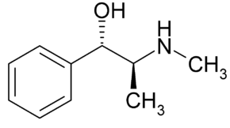
/S-(R*,R*)/-alfa-/1-(metilamino)etil/benzenmetanol (hidroxlorid, qatran və ya sulfat kimi)
Psevdoefedrin—
Adrenomimetik,vazokonstriktor,bronxodilatator təsirə malik dərman preparatıdır.Acılıqotu bitkisindən efedrin ilə birlikdə təcrid olunmuşdur.
Psevdoefedrin böyüklərdə bronxial axtma zamanı istifadə üçün təklif edilmişdir.Hal-hazırda digər təsirli bronxodilatator olan adrenostimulyatorlar da var (orciprenaline,fenoterol,salbutamols.), metilksantinlər (teopakvə s.), antixolinergiklər (troventol,atroventvə s.).

Səthi aktiv maddələr
Səthi aktiv maddəAlveol epitelini örtən toxuma mayesinin pərdəsinin səthi gərginliyini azaltmaqla tənəffüs zamanı alveolların divarlarının çökməsinin (yapışmasının) qarşısını alır.
Lipidlərdən ibarətdirfosfolipidlər) vəzülallar[.
Ağciyər səthi aktiv maddəsinin tərkibi:
Fosfolipidlər - 85% | % fosfolipidlər
Fosfatidilkolin: | 7.3
•dipalmitoilfosfatidilxolin | 47.0
• doymamış fosfatidilxolin | 29.3
Fosfatidilgliserol | 11.6
Fosfatidilinositol | 3.9
Fosfatidiletanolamin | 3.3
Sfingomiyelin | 1.5
Digər | 3.4
Neytral lipidlər - 5%
xolesterin, sərbəst yağ turşuları
Zülallar - 10%
Səthi aktiv zülal A | ++++
Səthi aktiv zülal B | +
Səthi aktiv zülal C | +
Səthi aktiv zülal D | ++
Digər
Səthi aktiv zülalların dəqiq tərkibi hələ məlum deyil.
II tip pnevmositlər(alveolositlər) tərəfində səthi aktiv maddə sintez olunur. Səthi aktiv gərginliyə görə səthi aktiv maddə səthi gərginliyi azaldır. Səthi aktiv maddə həm də qoruyucu təsir göstərir. Səthi aktiv maddənin yüksək səthi aktiv xüsusiyyətləri onun tərkibində dipalmitoilfosfatidilxolin olması ilə izah olunur.Səthi aktiv maddə sistemivaxtından əvvəl doğulmuş körpələrdə inkişaf etməmişdir ki, bu da yenidoğanın tənəffüs çətinliyi sindromu inkişafına səbəb ola bilər. Yetkinlərdə səthi aktiv maddə sistemi də zədələnə bilər.
Surfaktant çatışmazlığı 1959-cu ildə tənəffüs çətinliyi sindromunun (RDS) səbəbi kimi müəyyən edilmişdir. 1960-cı illərdə səthi aktiv maddənin dəyişdirilməsi sınaqları uğursuz olmuşdur, çünki istifadə edilən dərmanlar yalnız fosfolipidlərdən ibarət idi və nebulizer ilə səmərəsiz şəkildə tətbiq edilmişdir. 1970-ci illərdə Bengt Robertson və Göran Enhörning həm fosfolipidləri, həm də zülalları ehtiva edən təbii səthi aktiv maddənin yetişməmiş dovşanlarda RDS əlamətlərini azalda biləcəyini göstərdilər. 1980-ci illərdə Bengt Robertson və Thor Kerstedt donuz səthi aktivantı Curosurf (soyadlarının adı ilə adlandırılmışdır) inkişaf etdirdilər, bu, yetişməmiş heyvanlarda təsirli idi və 1983-cü ildən başlayaraq pilot klinik sınaqlarda istifadə edildi.
Endogen səthi aktiv maddə alveolyar hüceyrələrdə sintez edilən və ağciyərlərin daxili səthini örtən nazik təbəqə şəklində olan maddədir. Ağciyər səthi aktiv maddə alveolların çökməsinə imkan vermir, alveolyar hüceyrələrə qarşı qoruyucu xüsusiyyətlərə malikdir, həmçinin bronxopulmoner ifrazın reoloji xüsusiyyətlərini tənzimləyir və bəlğəmin ayrılmasını asanlaşdırır. Yenidoğulmuşlarda səthi aktiv maddələrin biosintezinin pozulması tənəffüs çatışmazlığı sindromu ilə özünü göstərir və müxtəlif bronxopulmoner xəstəlikləri olan yetkinlərdə də müşahidə edilə bilər.
Səthi aktiv maddələrin istifadəsinin əsas göstəricisi vaxtından əvvəl doğulmuş körpələrdə tənəffüs çatışmazlığı sindromudur.

Poraktant alfa (Curosurf)
Curosurf, donuzların ağciyər toxumasından təcrid olunmuş fosfolipid fraksiyaları (fosfatidilxolin) və aşağı molekulyar çəkili hidrofobik zülalları (1%) ehtiva edən səthi aktiv maddədir. Yeni doğulmuş (vaxtından əvvəl doğulmuş) uşaqlarda (ən azı 700 qr) səthi aktiv maddə çatışmazlığı ilə əlaqəli tənəffüs çətinliyi sindromu üçün istifadə olunur. Dərmanın istifadəsi adekvat nəfəs almağı bərpa etmək üçün nəzərdə tutulmuşdur və yalnız klinik şəraitdə icazə verilir (mexaniki ventilyasiya və monitorinq ehtiyacı nəzərə alınmaqla).

Kalfaktant (Infasurf)
Kalfaktant, Ağciyərlərdə səthi aktiv maddə çatışmazlığı olan vaxtından əvvəl doğulmuş körpələrdə istifadə olunur. Ağciyər səthi aktiv maddə alveolların səthi gərginliyini dəyişdirdiyi üçün effektiv ventilyasiya üçün vacibdir.
Ekzosurf
Exosurf * aktiv maddəsi kolfoseril palmitat olan bir dərmandır. Exosurf səthi aktiv xüsusiyyətlərə malikdir və ağciyərlərin uyğunluğunu asanlaşdırır. Yenidoğulmuşlarda tənəffüs çətinliyi sindromu üçün kurosörf * kimi tətbiq olunur. Endotraxeal boru vasitəsilə 5 ml/kq dozada məhlul şəklində verilir. Lazım gələrsə, 12 saatdan sonra eyni dozada tətbiqi təkrarlayın.
Survanta ticarət adı ilə tanınan, dəyişdirilmişdir yüksəliş ağciyər səthi aktiv maddə tərkibində iribuynuzlu ağciyər ekstraktı (fosfolipidlər, neytral lipidlər,yağ turşusuvə iribuynuzlu heyvanların səthi aktiv zülalları), onlara sintetik DPPC,tripalmitin və palmitik turşu əlavə olunur .Tərkibində 25 mq/ml fosfolipidlər, 0,5-1,75 mq/ml trigliseridlər, 1,4-3,5 mq/ml sərbəst yağ turşuları və <1,0 mq/ml ümumi səthi aktiv zülallar var.
Səthi aktiv maddə-BL
Mal-qaradan əldə edilən yüksək təmizlənmiş təbii səthi aktiv maddə.
Fosfolipidlərin və səthi aktiv maddələrlə əlaqəli zülalların qarışığından olan maddələr kompleksi; ağciyər alveollarının səthi gərginliyini azaldır, onların çökməsinin və atelektazın inkişafının qarşısını alır. Alveolyar epitelin səthində fosfolipidlərin tərkibini bərpa edir, ağciyər parenximasının əlavə hissələrinin tənəffüsdə iştirakını stimullaşdırır; balğəmlə birlikdə alveolyar boşluqdan zəhərli maddələrin çıxarılmasına kömək edir. Alveolyar makrofaqların fəaliyyətini artırır və polimorfonüklear leykositlər tərəfindən sitokinlərin ifrazını azaıdır. II tip alveolositlər tərəfindən endogen səthi aktiv maddənin sintezini stimullaşdırır və alveol epitelini kimyəvi və fiziki təsirlərdən qoruyur.

Antihistaminlər
Antihistaminlər- Bu preparatlar histamin reseptorları üzərindən histaminin təsirlərini blokada edirlər.
Onların tətbiq sahələrindən biri də simptomatik terapiya kimi soyuqdəymə simptomlarını aradan qaldırmasıdır. (o cümlədən digər təyin edilmiş dərmanlara allergiyanın qarşısının alınması məqsədilə).

Xlorfenilamin
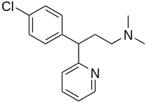
3-(4-klorofenil)-N,N-dimetil-3-piridin-2-il-propan-1-amin
Xlorfenamin və ya xlorfeniramin (Xlorfenamin (INN), xlorfeniramin) -antihistamin dərman maddəsi kimi allergiya müalicəsində istifadə olunur.
Fenilefrinə əsaslanan antikonjestanlar
Kəskin respirator infeksiyaların simptomlarını aradan qaldırmaq üçün kombinə edilmiş vasitələr və "soyuqdəymə» parasetamol, fenilefrin və xlorfenamin əsasında tətbiq edilir.
Parasetamol, fenilefrin, xlorfenamin və kofeinə əsaslanan kəskin respirator infeksiyalar və "soyuqdəymə" simptomlarını aradan qaldırmaq üçün birləşmiş vasitələr.

Qarışıq dərmanlar.
Qarışıq dərmanlar tənəffüs yollarının kəskin və xroniki iltihabi xəstəlikləri üçün simptomatik terapiya kimi istifadə olunur. Bronxodilatator və iltihab əleyhinə təsirə görə bu dərmanları qəbul edərkən quru, obsesiv öskürək dayandırılır, bəlğəmgətirici və mukolitik təsirlərə görə yaş öskürəyə çevrilir və tənəffüs yolları təmizlənir.
Bəzi kombinə edilmiş preparatlarda antitüsiv (Stoptussin, Hexapneumine, Loraine), bronxodilatator (Ascoril, Solutan), antipiretik və / və ya antibakterial maddələr (Hexapneumine, Lorain) var. Bu dərmanlar yalnız ciddi göstərişlər əsasında təyin edilməlidir, çünki onların bəzilərində əks təsir göstərən dərmanlar və ya aktiv maddələrin suboptimal dozaları var ki, bu da onların effektivliyini azaldır. Ancaq dərmanların kifayət qədər əsaslandırılmış birləşmələri də var (məsələn, guaifenesin, bromhexine və salbutamol ehtiva edən Ascoril bəlğəmgətirici).
Beləliklə, məhsuldar öskürək ilə müşayiət olunan tənəffüs orqanlarının iltihabi xəstəliklərinin kompleks müalicəsində bu və ya digər mukolitik agentin və ya onların birləşmələrinin seçimi ciddi şəkildə fərdi olmalıdır və dərmanın farmakoloji təsir mexanizmi, patoloji prosesin mərhələsi və xarakteri, xəstənin yaşı və əlaqəli patologiyanın olmasıdır. Antitüsiv və mukolitik dərmanların eyni vaxtda istifadəsi arzuolunmazdır, lakin antitüsiv xüsusiyyətləri olan qarışıq təsirli mukolitiklərdən (erdostein) istifadə edildikdə müsbət təsir əldə edilə bilər. Kəskin bronxit və az bəlğəmli pnevmoniya zamanı bəlğəmgətirici dərmanlar və mukolitiklərin kombinasiyası mümkündür və ya həm bəlğəmgətirici, həm də mukolitik təsir göstərən guaifenesinin təyin edilməsi əsaslandırılır. Bol selikli bəlğəmlə öskürək ilə müşayiət olunan kəskin və uzun müddətli tənəffüs orqanlarının xəstəliklərində seçim dərmanı karbosistein (mukorequlyator), özlü və (və ya) irinli bəlğəmlə isə ambroksol hesab edilə bilər. Uşaqlarda seçilən dərmanlar da ambroksol və karbosisteindir, onların balanslaşdırılmış birləşməsində dərmanlar bir-birinin hərəkətini tamamlayır, öskürəyi aradan qaldırır və tənəffüs yollarının selikli qişasının sürətli bərpasına kömək edir. Tənəffüs sisteminin xroniki patologiyasında N-asetilsistein uzun müddət baxım terapiyası olaraq təyin edilir. Kəskin respirator xəstəliklərdə və xroniki iltihablı ağciyər xəstəliklərinin kəskinləşməsi zamanı mukolitik maddələrin ekspektoranlarla birləşməsi mümkündür, lakin tənəffüs yollarının xroniki patologiyasında sonuncunun effektivliyi aşağıdır,
Bronxolitin® öskürək əleyhinə və bronxodilatator təsiri olan kombinasiyalı preparatdır.
Tabletlər"Terpinkod» "Kodterpin" "Kodarin" (Tabulettae "Terpincodum"). Tərkibi: kodein və ya kodein fosfat 0,008 q, natrium bikarbonat vəterpinhidratHər biri 0,25 q.Terpinkod öskürək əleyhinə və bəlğəmgətirici vasitə kimi təyin edilir.
Tabletlər"Codelac» «Kodelanov» «Kodesan». Tərkibi: Kodein fosfat 10 mq (kodein baxımından 8 mq),natrium bikarbonat200 mq, biyan kökü 200 mq, lanceolate thermopsis otu 20 mq.
Psevdoefedrin hazırda kimi bazara çıxarılırdekonjestansistemli istifadə üçün (ATXQrupR01B), o cümlədən müxtəlifbirləşmələr:dekstrometorfan+parasetamol+ psevdoefedrin (dərmanlar "Grippeks", "Gripend", "Daleron Cold 3"), parasetamol + psevdoefedrin +xlorfenamin("AntiQrip" dərmanı).
Pektussin.Tərkibində levomentol və evkalipt yağı var.Bitki mənşəli birləşmiş dərman. Yerli antiinflamatuar və antiseptik təsir göstərir. Üst tənəffüs yollarının və farenksin iltihabi xəstəlikləri üçün istifadə olunur: faringit; laringit; traxeit.

